源码
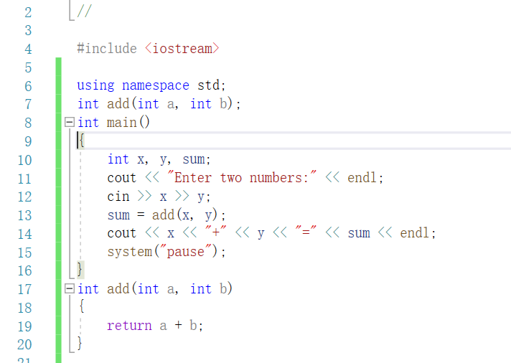

结果
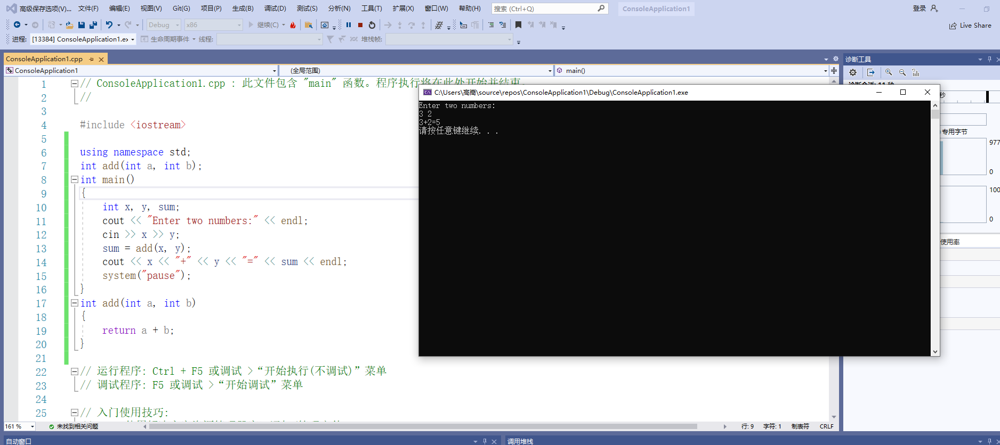
感想：
通过本节 实验感觉c++大部分操作与c相似

